資料３
株式会社大阪鶴見フラワーセンター 中期経営計画 見直しに係る改定（案）新旧対照表

- 見直しのポイント
  - 花き流通を取り巻く環境が厳しさを増していることを踏まえ、花きの消費や物流の現状に関する記載内容を拡充。併せて、これまでの大阪鶴見花き地方卸売市場における取組内容を追記。【Ⅰ 現状と課題】
  - 譲渡を受けた交流施設跡の3階部分を改修し、卸売市場の一部として活用する方針を決定したため、交流施設跡の現状や改修計画の内容を追記。また、計画策定時に更新を予定していた基幹コンピュータシステムについて、当社が整備しないこととなったため、これらを踏まえ、施設整備・機能向上の計画内容を更新。【Ⅱ 今後の取組み】
  - 上記の見直しに伴い、事業運営の基本方針や今後の収支見込みの記載を更新。【Ⅱ 今後の取組み】

- 新旧対照表
※下線は見直し箇所
中期経営計画見直し案 | 現行中期経営計画（R6年3月策定）
P1 目次  頁  Ⅰ 現状と課題  1 はじめに … 2  2 花き流通の現状 … 3  3 当市場の位置付け … 6  4 当市場における改革実績 … 8  5 当社の財務状況 … 9  Ⅱ 今後の取組み  1 当市場の目指す姿 … 11  2 事業運営の基本方針 … 12  3 施設整備・機能向上の計画 … 13  4 消費拡大の推進・環境負荷軽減 … 16  5 収支の見込み … 18 | P1 目次  頁  Ⅰ 現状と課題  1 はじめに … 2  2 花き流通の現状 … 3  3 当市場の取扱高と国内の位置付け … 5  4 当社の財務状況 … 7  Ⅱ 今後の取組み  1 事業運営の基本方針 … 9  2 市場活性化への取組み … 10  （1）選ばれる市場としての機能拡充 … 10  （2）消費拡大・活性化の推進 … 11  3 施設の改修や整備、機能向上の計画 … 12  4 収支の見込み … 13

P2 Ⅰ現状と課題  Ⅰ‐1 はじめに  - 当社は1994年7月、民間活力を導入した第三セクター方式により、総合的・拠点的な流通市場を整備すべく「大阪鶴見花き地方卸売市場」を開設した。  - この整備事業は花き卸売市場を整備・統合すると同時に、アミューズメント機能を有する交流施設（別資本）を併設し、府民市民をはじめとして多くの方々が親しみ、そしてにぎわう場としての機能も提供してきた。  - 開設から約30年が経過した2023年3月、併設の交流施設が閉館するに至り、同年6月、当社はその施設跡約18,000㎡を譲受した。  - 施設跡は独特な構造のため新たな転用が容易ではない。よって活用方策を十分に検討し、最適な投資を計画する必要がある。  - また、建物全体が竣工後30年を経過しており、安定した施設運営のためには、計画的に躯体・設備に適切なメンテナンスを施さなくてはならない。  - こうした環境のもと、経営資源をより有効に活用し、西日本最大の花き市場として安定的な花き流通に寄与すべく、この中期経営計画を策定する。 | P2 Ⅰ現状と課題  Ⅰ‐1 はじめに  - 当市場における過去10年間の取扱量は、全国的な傾向値と比較すると緩やかではあるものの、ライフスタイルの変化や生産者の減少などを背景に、やや右肩さがりになっている。  - また、近年の新型コロナウイルス感染症による世界的な流行は、数年に亘り市場内外の花き関係者に多大な制約と影響をもたらすこととなった。  - 当社においても、2019年～2023年版の中期経営計画に掲げた実施目標のいくつかは中止、または先送りをせざるを得ない状況となり、特に「単年度黒字を維持し経営の自主性を高めていく」という重要なテーマについては、2020年度に一度未達となった。（経常利益ベース）  - 施設改修については、経営状況を勘案しながらも、建物・設備の経年による劣化対策に加え、セリシステムの更新、商品の定温保管スペースの拡充など、優先順位をもって機能拡充を実施した。  - 現在、国内では2024年問題と呼ばれる物流問題がクローズアップされ、当市場においてもその対応は重要課題である。産地や場内事業者の声を的確に汲み取り、西日本最大の花き市場にふさわしい環境作りが求められている。  - 2023年3月、当市場に併設されていた民間の交流施設（三井アウトレットパーク大阪鶴見）が閉館し、同年6月、当社はその施設跡約18,000㎡を取得した。  - 施設跡の活用方法については、十分な時間をかけて検討を重ね、市場の将来像とも重ね合わせたうえで当社の経営環境を整えていかなくてはならない。  - 当市場施設は竣工後30年が経過し、交流施設跡も同様である。必要に応じて老朽化対策を的確に施しながら、持ちうる経営資源を最大限活用し、永続的かつ安定的な花き流通に寄与できるよう、ここに中期経営計画を策定するものとする。

P3 Ⅰ現状と課題  Ⅰ‐2 花き流通の現状【国内流通量】  - 花きの取扱量は、コロナ禍を経て「国内生産量の縮小」、「消費スタイルの変化」などにより減少傾向が続いている。  - 花きの国内流通量を過去10年間で見ると、2015年の約59.4億本をピークに2024年には約47.7億本まで減少した。また国内生産においては近年の気候温暖化に起因して生育障害が発生するなど、品質および収量の低下が目立っている。  引用：花きの現状について（農林水産省農産局園芸作物課令和6年12月4日）  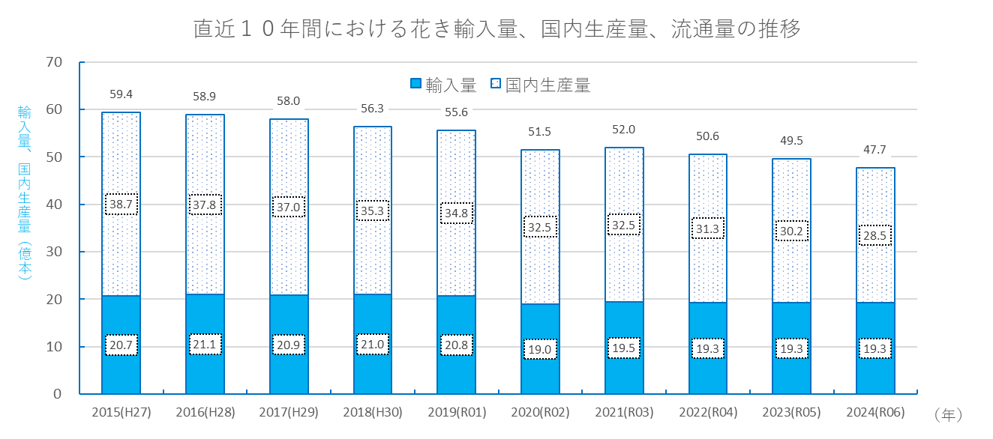  ＜参照＞・切り花類品目別作付け面積及び出荷量集計統計（統計局）  ・輸入植物所別・種類別検査統計（植物防疫所） | P3 Ⅰ現状と課題  Ⅰ‐2 花き流通の現状  - 花きの国内流通量を過去10年間で見ると、2013年の約63億本をピークに2022年には約51億本まで減少している。  - この間、輸入量はほぼ横ばいで推移しているが、国内生産量は減少傾向が続いている。  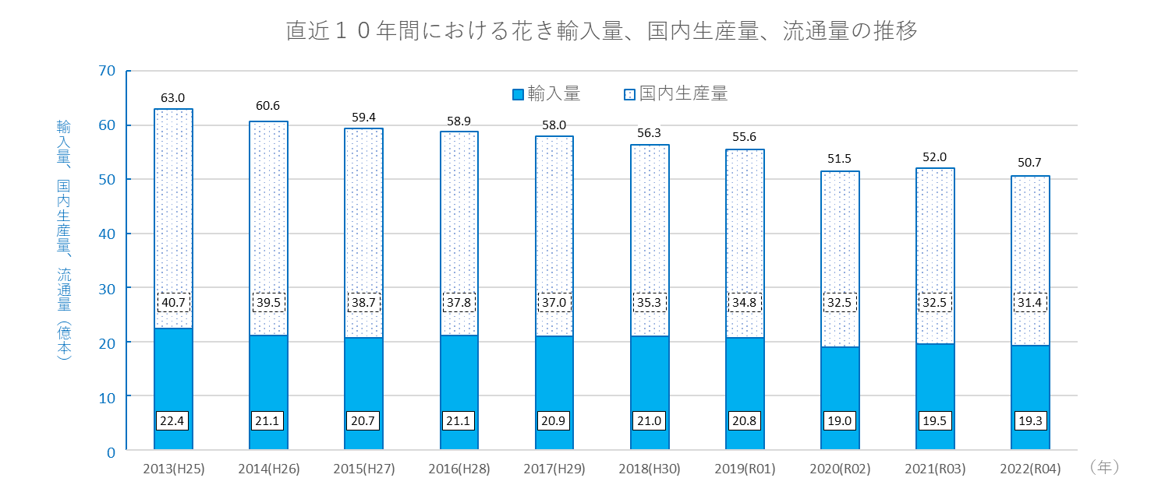  ＜参照＞・切り花類品目別作付け面積及び出荷量集計統計（統計局）  ・輸入植物所別・種類別検査統計（植物防疫所）

P4 Ⅰ現状と課題  Ⅰ‐2 花き流通の現状【国内消費】  - 2022年の国内人口は2015年比で約1.7％減少するなど市場規模が縮小する中、家計調査では1世帯あたり切花支出額が約14％、購入頻度も約10％減少しており、需要は中長期的に縮小傾向を示している。  引用：花の消費選好2023年 報告書（国産花き生産流通強化推進協議会）  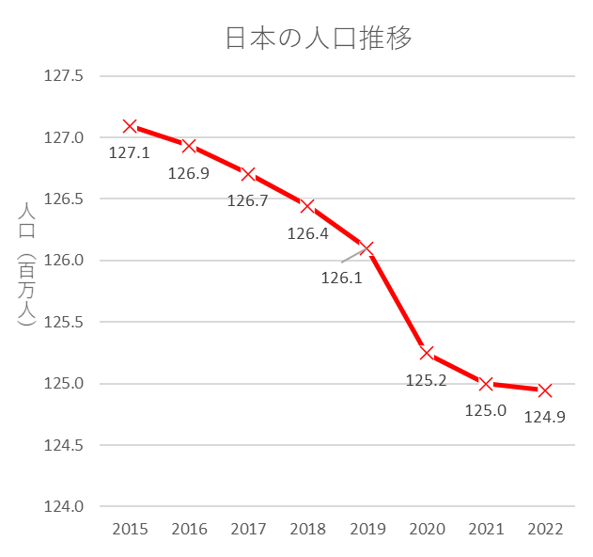  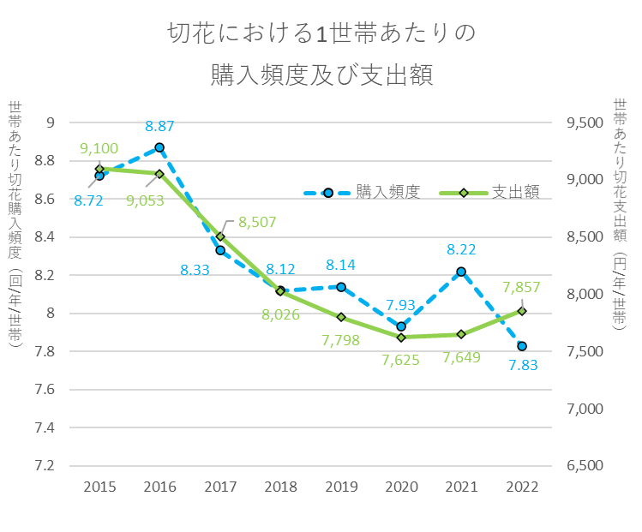  ＜参照＞・総務省統計局 ＜参照＞・花の消費選好2023年 報告書（国産花き生産流通強化推進協議会） | P4 Ⅰ現状と課題  Ⅰ‐2 花き流通の現状  - 花きは卸売市場の経由率が70％台と非常に高く、他の農・水産物に比べて流通における卸売市場の役割は大きい。  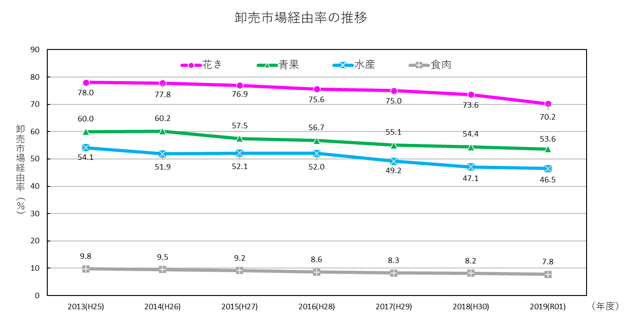  ＜参照＞・令和3年度 卸売市場データ集（農林水産省 令和4年8月）

P5 Ⅰ現状と課題  Ⅰ‐2 花き流通の現状【国内物流】  - 農産物・食品流通においてはトラック輸送が主であり、近年多様な課題が顕在化している。  - 物流の2024年問題により輸送力低下とコスト増が懸念されており、生産地では出荷コストの削減を図り、出荷先市場の選択・集約が進むことが予測されている。  引用：花きの現状について（農林水産省農産局園芸作物課 令和６年12月4日）  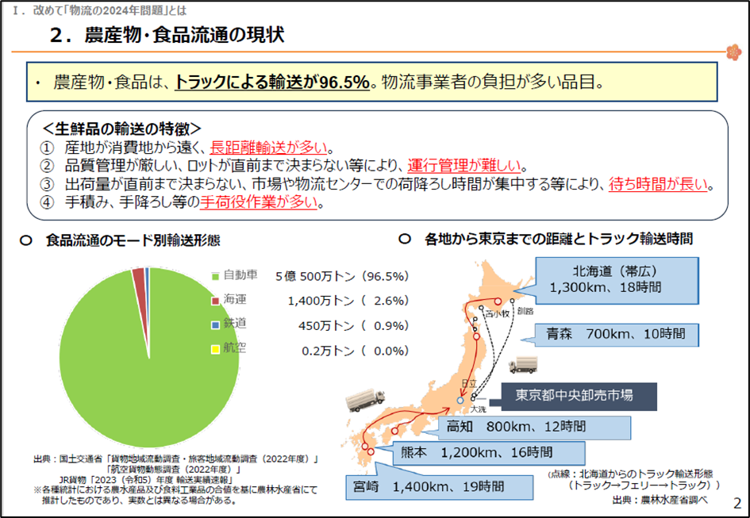  引用：物流を取り巻く現状と農林水産省の取組状況について（農林水産省大臣官房 新事業・食品産業部 食品流通課） | （新規）

P6 Ⅰ現状と課題  Ⅰ‐3 当市場の位置付け  - 花きは卸売市場の経由率が70％台と非常に高く、他の農・水産物に比べて流通における卸売市場の役割は非常に大きい。  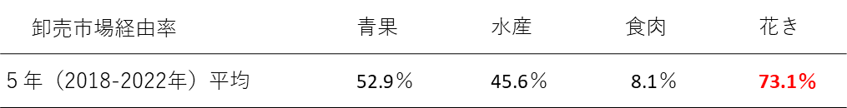  ＜参照＞・令和6年度 卸売市場データ集（農林水産省 令和７年9月）  - 市場取扱高でみると、1位の大田市場は553.4億円、2位の当市場は294.4億円、2市場の合計847.8億円は、全国の市場合計3,477億円の24.4％を占めており、国内の二大市場として花き産業を支えている。  ２０２４年 卸売市場別卸売取扱高（税込）  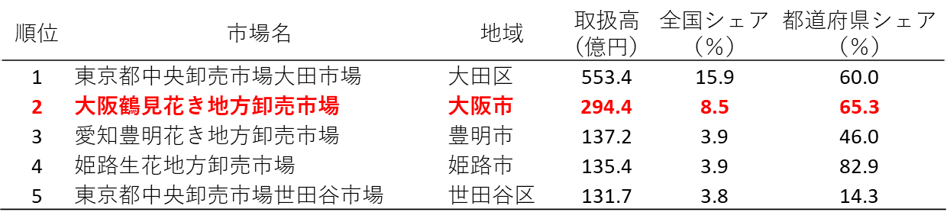  ＜参照＞・市場扱高3,477億円 2024年市場協会調査（花き園芸新聞 2025年6月15日記事） | P5 Ⅰ現状と課題  Ⅰ‐3 当市場の取扱高と国内の位置付け  - 2022年において当市場は、「都道府県別」、「卸売市場別」いずれにおいても全国2位となっている。  - 市場取扱高でみると、1位の大田市場は560.2億円、2位の当市場は293.4億円、2市場の合計853.6億円は、全国の市場合計3,645億円の23.4％を占めており、国内の二大市場として花き産業を支えている。  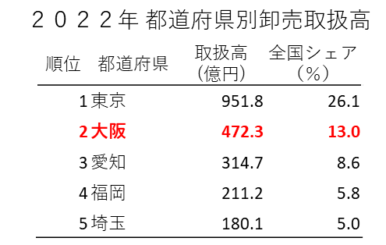  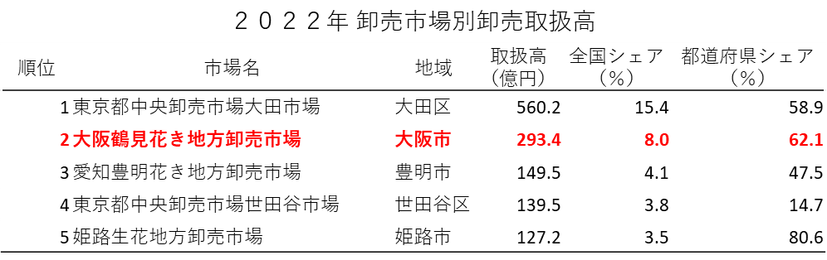  ＜参照＞・市場扱高3645億円 2022年市場協会調査（花き園芸新聞 2023年7月1日記事）

P7 Ⅰ現状と課題  Ⅰ‐3 当市場の位置付け  - 取扱金額は新型コロナウイルス感染症の影響により2020年に減少し、その後は単価高によって一時的に回復した。  - 取扱量は、国内花き流通量の傾向（P3参照）と比較して緩やかであるものの、過去10年間で減少傾向にある。  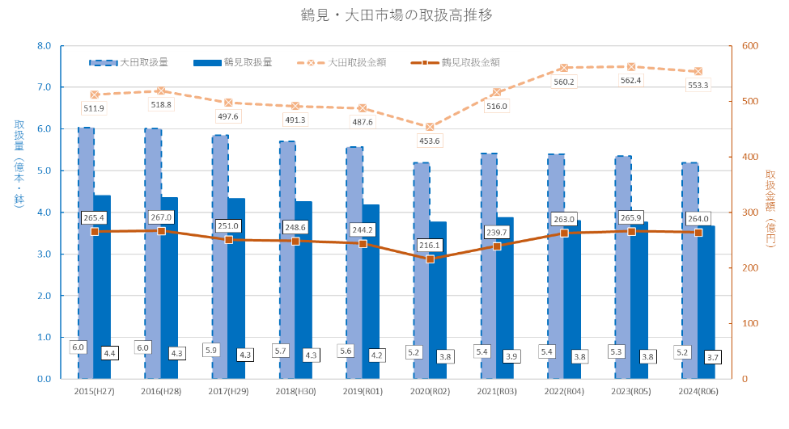  （年）  ＜参照＞・東京都中央卸売市場HP 市場統計情報（月報・年報） | P6 Ⅰ現状と課題  Ⅰ‐3 当市場の取扱高と国内の位置付け  - 取扱金額は新型コロナウイルス感染症の影響により、2020年に減少したものの、翌2021年以降は回復傾向にある。  - 取扱量は過去10年間で減少傾向にあるものの、国内花き流通量の傾向（p3参照）と比較して緩やかであり、拠点市場としての役割を果たしている。  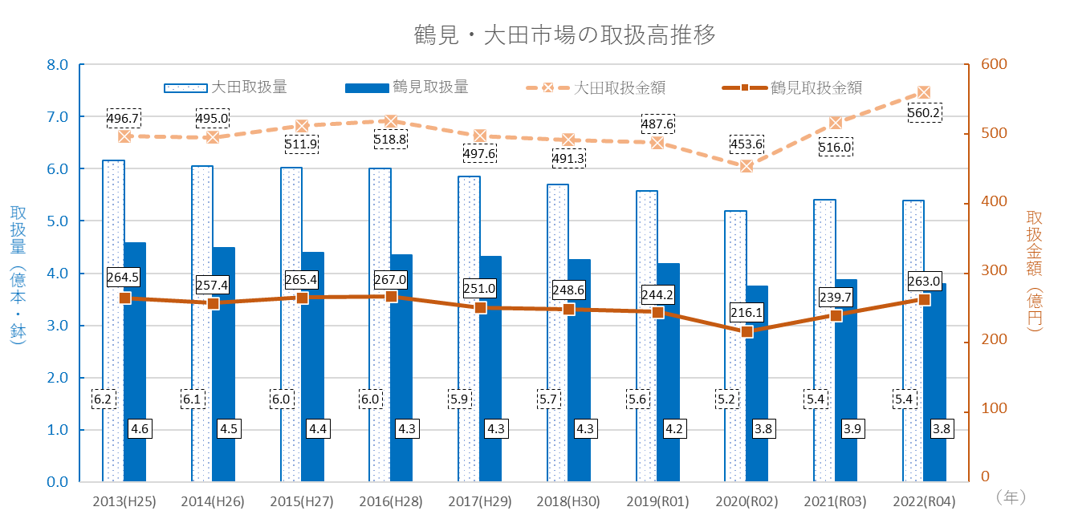  ＜参照＞・東京都中央卸売市場HP 市場統計情報（月報・年報）

P8 Ⅰ現状と課題  Ⅰ‐4 当市場における改革実績  - 当市場では従前より24時間荷受体制を構築しており、運送業者の待機時間短縮、遠方他市場との連携・中継輸送による運転時間の削減や物流の分散・効率化などに取り組んできた。  - 2020年にコロナ禍を機に、安全・効率面からせり室で行う“対面せり”からネット経由の“WEBせり”への全面移行を実現した。  - WEBせりに移行したことでせり開始時刻が半日前倒しとなり、荷捌き作業の完了や買受人の引き取りも連動して早まるなど、利便性が向上した。  - また、遠隔地への商品配送も“より早く”、“より遠くへ”が可能となり、商圏の拡大に繋がった。  - 加えて、せりと荷捌きの時間配分が明確化したことで、従業員の働き方改革に寄与した。  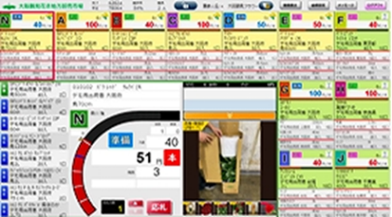  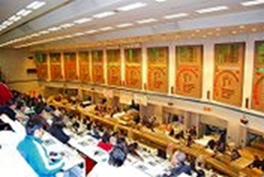  夜19:00～＠切花  18:00～＠鉢物  WEBせり画面  朝06：30～  せり室（当時） | （新規）

P9 Ⅰ現状と課題  Ⅰ‐5 当社の財務状況  - 市場の開設から初期投資の償却により毎年赤字を計上していたが、2002年度に初の黒字化を達成。以降は新型コロナウイルス感染症の影響があった2020年度を除いて単年度黒字（経常利益ベース）を継続している。  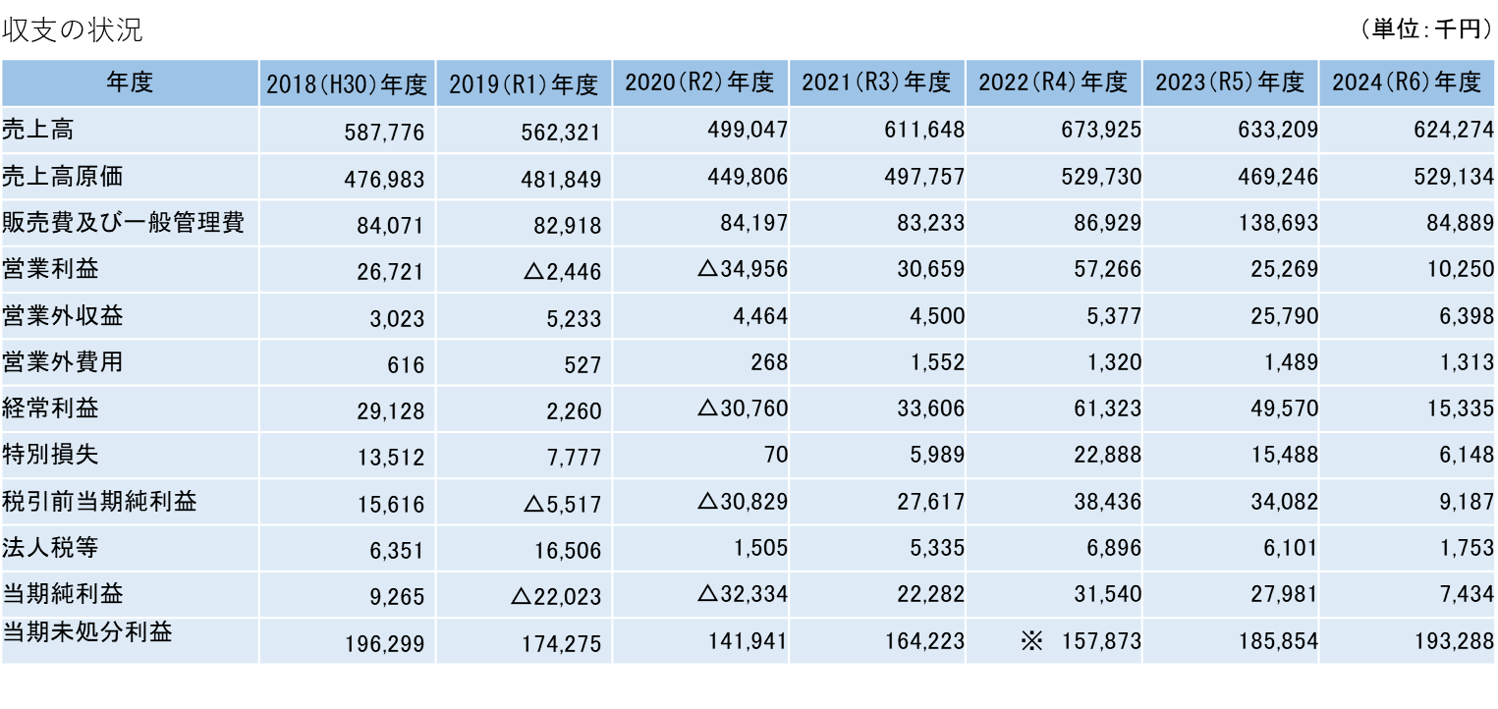  ※2022（R4）年度当期未処分利益に過年度減価償却費計上漏れ△37,889千円を反映 | P7 Ⅰ現状と課題  Ⅰ‐4 当社の財務状況  - 収支の状況  - 開場から2001年度までは、開設初期投資の償却により毎年赤字を計上していたが、2002年度以降は売上高の増加や金利負担軽減により単年度黒字を継続。また、2015年度末には累積赤字を解消。  - 2019年度末から新型コロナウイルス感染症の影響により、17年ぶりに赤字を計上したが、2021年度以降は黒字を継続している。  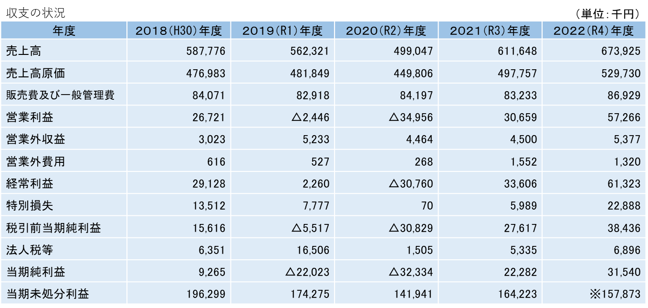  ※2022（R4）年度当期未処分利益に過年度減価償却費計上漏れ△37,889千円を反映

P10 Ⅰ現状と課題  Ⅰ‐5 当社の財務状況  - 当市場は、大阪市より借入れた土地に、民間の交流施設（三井アウトレット）との複合施設として建設したものであり、流通施設の建設工事費122億円に対し、国等より67億円（国：23億円、府：22億円、大阪市22億円）の補助を受け、残り不足分については、農林漁業金融公庫（現 日本政策金融公庫）等より借入を行った。開設当初の借入金については償還済。  - 現在は、施設改修やセリシステム更新のために借り入れた資金の償還を行っている。  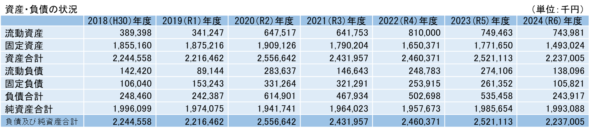  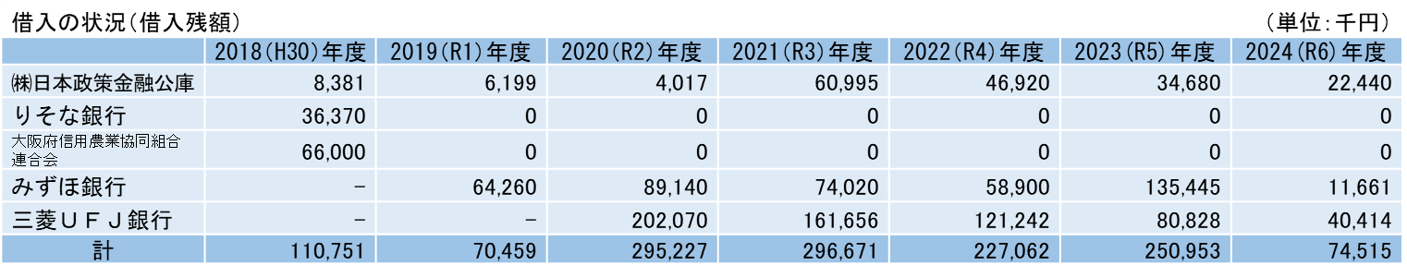 | P8 Ⅰ現状と課題  - 資産・負債、借入金の状況  - 当市場は、大阪市より借入れた土地に、民間の交流施設（三井アウトレット）との複合施設として建設したものであり、流通施設の建設工事費122億円に対し、国等より67億円（国：23億円、府：22億円、大阪市22億円）の補助を受け、残り不足分については、農林漁業金融公庫（現 日本政策金融公庫）等より借入を行った。開設当初の借入金については償還済。  - 現在は、施設改修やセリシステム更新のために借り入れた資金の償還を行っている。  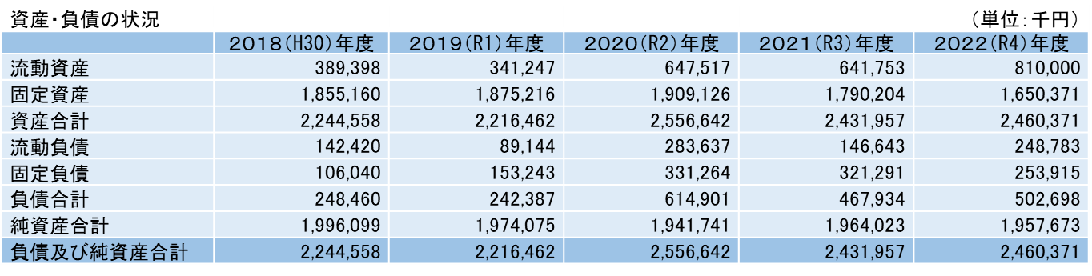  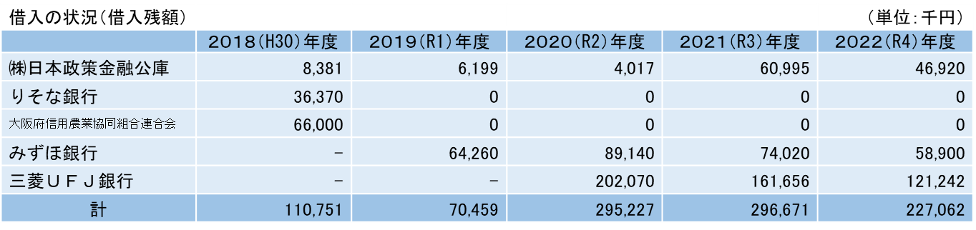

P11 Ⅱ今後の取組み  Ⅱ‐1 当市場の目指す姿  - 当社は、経営の安定性と効率性を両輪とした三つの取組みを戦略的に推進し、持続可能な西日本のハブ市場として花と緑あふれる社会づくりに貢献していく。  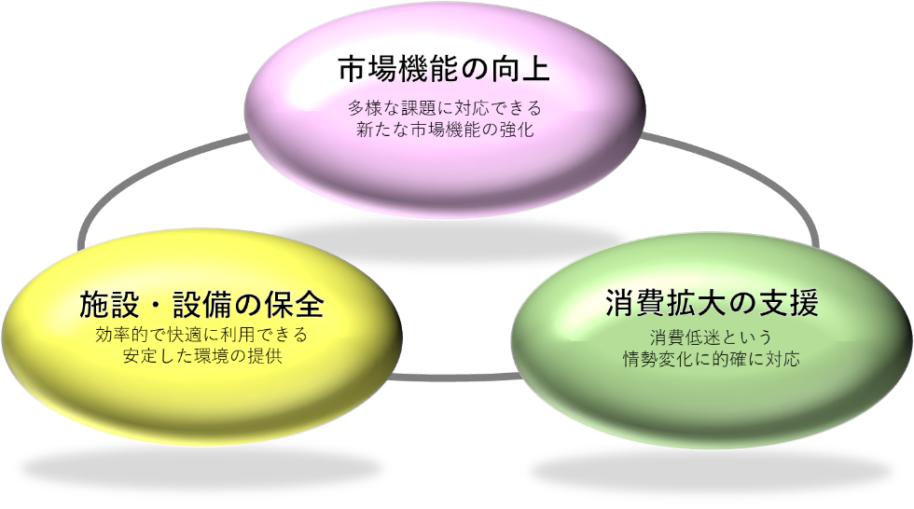 | （新規）

P12 Ⅱ今後の取組み  Ⅱ‐2 事業運営の基本方針  - 花き消費減少、物流課題、交流施設の閉館といった事業環境の変化に対応し、「集荷分荷力の向上」・「国内外への販路拡大」により、生産地と買受人に選ばれる市場として生き残りをかけた取組みを強化する。  - 他市場の花きの集荷場所を当市場に集約したり、他市場の買受人が当市場のシステムを使用して花きを購入することができるようにする等、他市場との連携を強化し、生産地、市場、買受人がメリットを享受できるようにして、さらなる取引の拡大につなげる。  - 今後の取引拡大への対応と市場１階の狭隘緩和のため、交流施設跡３階を新たに市場として整備する。  - 交流施設跡４・５階については、市場現場のバックヤードと新たな市場間連携の拠点としての活用を中心に検討を進める。  - また、卸売業者が場内でおこなう花きイベントや買参人が場外で実施する消費者向けの催しを積極的に協賛し、花き流通と消費拡大を支援する。  - こうした戦略的な取組みに関しては公共の交付金等も活用していくが、使用料のあり方の検討や、交流施設跡４・５階の活用などにより収益構造の再構築を図る。 | P9 Ⅱ今後の取組み  Ⅱ‐1 事業運営の基本方針  - 当社は全国第2の中核的花き卸売市場として、消費者へ質・量ともに豊富な花きをより早く届けるために市場関係者と協働し、花きの安定供給に取り組んできた。  - 交流施設跡の活用という新たなテーマを踏まえ、2024年度中に交流施設跡の活用方法を策定し、それを踏まえて当社の経営計画をブラッシュアップする。  - 当市場の取扱高の増加に資するよう、開設者として市場関係者と連携し「市場の活性化」「施設の改修」の2点を基本とした取組みを進め、西日本のハブ市場（流通拠点）としての機能強化を図る。  - 西日本最大の花きの集積地としての整備を進めることにより、当市場の取扱高の増加による収益向上と企業価値の向上を図る。  - 事業運営にあたっては、引き続き効率的な経営を進め、単年度黒字を維持し、経営の自主性を高めるとともに、多様なサービスをより効率的に提供できる体制を構築する。  - 中期経営計画の期間は、2024年度から2028年度までの5年間とする。ただし、交流施設跡の活用方法等を踏まえ、2025年度末までに見直しを行う。

P13 Ⅱ今後の取組み  Ⅱ‐3 施設整備・機能向上の計画  - 交流施設跡は以下のように独特な構造となっている。  ・交流施設跡の共用部は広場（プラザ）となっており、スキップフロアに花壇跡や観客席跡など様々な段差、中央に大きな鉄塔が存在する。  ・３階から５階にかけて広場部分を取り囲むように店舗跡がラウンド状に配置されている。  ・店舗跡はスケルトン状態であり、それぞれに広さ、天井高、床の強度などが異なる。  交流施設跡の共用部 交流施設跡の旧店舗区画  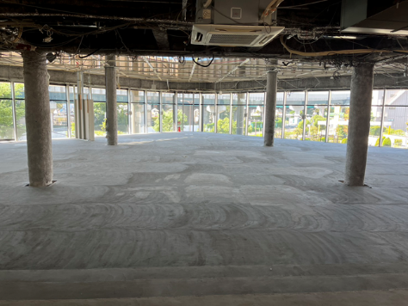  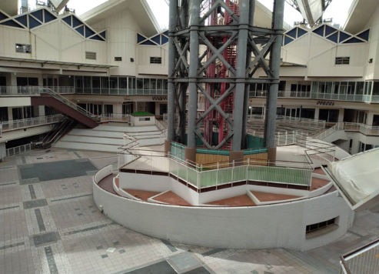 | （新規）

P14 Ⅱ今後の取組み  Ⅱ‐3 施設整備・機能向上の計画  - 場内物流においては、仕分用コンベアが１階に設置されていることから、荷受および仕分機能が１階に集中し、荷捌きスペースの制約が顕在化している。  - 現状は、発送時期が早い遠隔地向け商品を３階へ移送することで運用面の工夫により対応しているものの、物流動線の構造的制約により、物流効率の向上には限界が生じている。  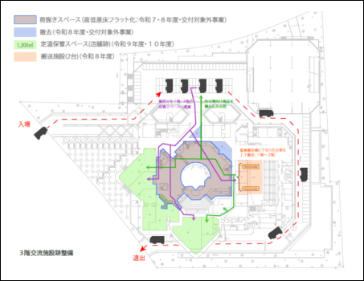  - 場内物流の効率化を図り、より遠隔地への安定的な配送体制を構築するため、以下の整備を行う。  （改修計画）  ○交流施設跡3階広場部分のフラット化  ＜効果＞荷捌きスペースの拡充  駐車場から店舗跡への台車走行の円滑化  ○旧テナント部分の区割再編・保管庫整備  ＜効果＞温度帯別の区割再構築による効率的な収納  定温保管エリアの拡大  ○1階市場部分と3階を繋ぐ垂直搬送設備設置  ＜効果＞3階での入出荷の拡大 | （新規）

P15 Ⅱ今後の取組み  Ⅱ‐3 施設整備・機能向上の計画  - 当市場は2026年度に開場後32年を迎え、建物・設備の老朽化等に対する早期の対応が求められており、前頁の市場機能拡大に資する交流施設跡の活用方策と併せて整備を行う。  - 整備については、劣化の現状等に基づき優先順位を決めるとともに、花きの流通拠点としての機能を最大限発揮できるよう施設整備を計画的に推進していく。  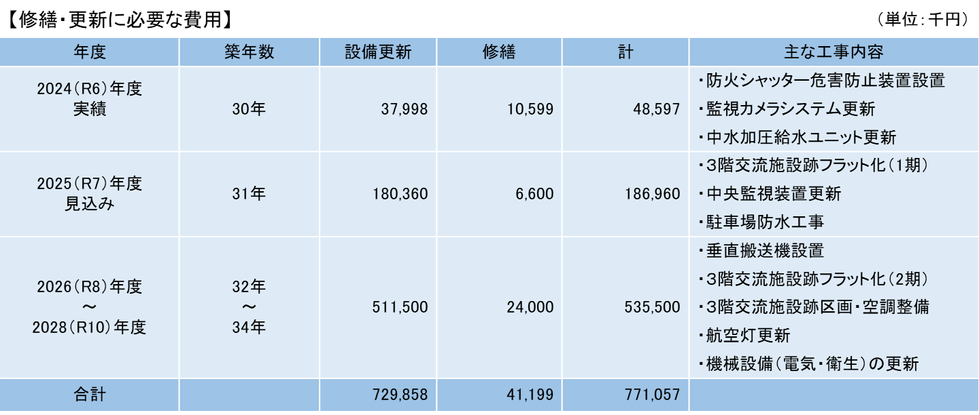 | （P12から移動）

P16 Ⅱ今後の取組み  Ⅱ‐4 消費拡大の推進・環境負荷軽減  - 需要の創出を図る観点から、花き事業者・一般消費者双方に向けた直接・間接的に消費拡大に繋がる取組みを計画的に実施する。  ■生産地・卸売業者から買受人への情報発信・交流の場として場内施設を提供（目標:年間14回）※1  ・場内業者等が行う展示会・商談会  ※1 準備期間等を勘案し、年間12回（月1回）に花きの需要の多い時期に２回程度を加えたこれまでの最大値（2023年度目標値）を目標値とする。  ■一般消費者への花き関連イベントへの参加や開催支援（目標：年間５回）※2  ・買受人などが主催する一般向けに公開される花き装飾技術コンテスト開催支援 等  ・地域住民の催事等への花きの提供  ※2 他の商業施設等でのイベント実施には、場内関係者との調整に時間を要することや費用面等の課題があることから、引き続き年間５回実施の維持を目標値とする。  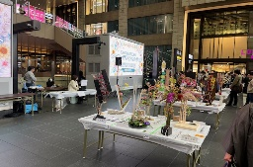    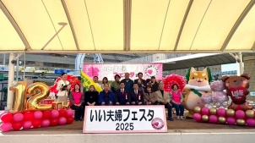  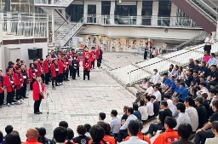  いい夫婦フェスタ  京阪守口市駅前  フラワーデザインコンテスト  ルクア大阪  交流施設跡にて実施した  なにわ花まつり | P10 Ⅱ今後の取組み  Ⅱ‐2 市場活性化への取組み  （1）選ばれる市場としての機能拡充  ①市場環境の整備  - 施設改修にあたっては、経年劣化への対策だけにとどまらず、産地からみて魅力ある市場となるよう取組み、集荷力の向上に寄与する。  ・交流施設跡の有効活用（2024年度末までに活用方策を策定）  ・基幹コンピュータシステムの更新・機能向上  - 当市場は、保冷施設、場内搬送車両、夜間照明などエネルギーを大量に消費する施設を有している。また、花き包装容器等の廃容器などを大量に排出することからも、環境に対する負荷の軽減に向けた取組みを引き続き継続的に行う。  ・廃棄物総量の抑制と再資源化（目標：廃棄物の再資源化率 年間：78％）※１  ※１ 2010年度から廃棄物の分別に取り組んでおり、市場関係者の意識改革により、再資源化率は５年前（2019年度）の73％から78％（2023年度実績見込み値）まで向上したが、再資源化が難しいものも一定量あるため、この間の努力により到達したこれまでの最大値（2023年度目標値）を維持していくことを目標値とする。  ②展示会等の開催支援  - 市場内施設（フラワーギャラリー、レセプションルーム等）を、産地・卸売業者から買受人への情報発信の場、買受人の交流の場として提供し活用する。  ・卸売業者と産地が連携して行う新商品などの展示会・商談会（目標：年間14回）※２  ・関連資材等の商品展示販売会  ※２ 準備期間等を踏まえ、年間12回（月１回）に花きの需要の多い時期に２回程度を加えたこれまでの最大値（2023年度目標値）を目標値とする。

P17 Ⅱ 今後の取組み  Ⅱ‐4 消費拡大の推進・環境負荷軽減  - 当市場は、２４時間荷受体制となっており、保冷施設・場内搬送用牽引車や照明などエネルギーを大量に消費し、花きの梱包・包装等の廃棄物を大量に排出するため、環境に対する負荷軽減に向けた取組みを引き続き継続的に行う。  ■廃棄物総量の抑制と再資源化（目標：廃棄物の再資源化率 年間：78％）※3  ※3 2010年度から廃棄物の分別に取り組んでおり、市場関係者の意識改革により、再資源化率は７年前（2019年度）の73％から78％（2023年度実績値）まで向上したが、再資源化が難しいものも一定量存在するため、この間の努力により到達したこれまでの最大値（2023年度目標値）の維持を目標値とする。      - 潜在的な要望や環境の変化を的確に把握し、事業計画との整合性を継続的に確認するため、ＣＳ満足度調査を毎年実施する。  ■花き卸売市場に対する市場関係者の不満足度（目標：11.0％以下）※４  ※４ 2023年度までは全買受人を対象に実施しており、調査結果を踏まえた場内環境の改善により不満足度は７年前（2019年度）の14％から11％（2023年度実績値）まで毎年改善した。今後もさらなる場内環境の改善を図るため2024年度より、卸、仕分け業者、仲卸、買受人の代表者を対象者として実施しており、これまでの最高値を目標値とする。 | P11 Ⅱ 今後の取組み  Ⅱ‐2 市場活性化への取組み  （2）消費拡大・活性化の推進  - 当市場の課題や現状について情報共有し、卸売業務その他の市場業務を効率的に運営するため、当社、卸、仕分け業者、仲卸、買受人の代表者が一堂に会して議論する場を定期開催。  - 卸、仕分け業者、仲卸、買受人の代表者を対象としたCS調査を実施。（目標：花き卸売市場に対する市場関係者の不満足度：11.0％以下）※３  ※３ これまでは全買受人を対象に実施しており、調査結果を踏まえた場内 環境の改善により不満足度は５年前（2019年度）の14％から11％（2023年度実績見込み値）まで毎年改善した。今後もさらなる場内環境の改善を図るため上記を対象者として実施し、これまでの最大値を参考に目標値とする。  - 関西花消費拡大委員会の事務局として、会の目的である花の消費拡大活動を支援する。  - 花きに関するイベントへの参加や開催。（目標：年間５回）※４  ・ワークショップの開催、フラワーコンテストの協賛、市場内における買受人向け花きの展示の協賛  ※４ 他の商業施設等でイベントを実施するにあたり、場内関係者との調整に時間を要することや費用面等の課題があることから、引き続き年間５回の実施を維持することを目標値とする。  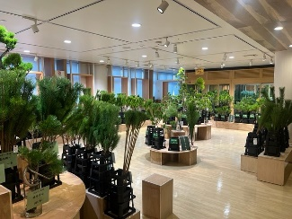  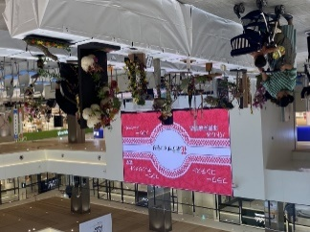  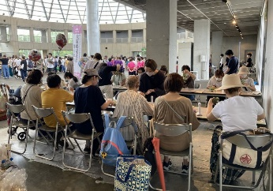  花のデザイン祭り  三井アウトレットパーク大阪門真  ワークショップ  鶴見区民祭り  大市（松市）の展示  Flower Gallery

（P15へ移動） | P12 Ⅱ 今後の取組み  Ⅱ‐3 施設の改修や整備、機能向上の計画  - 当市場は2024年度に開場後30年を迎え、建物・設備の老朽化や法令改正による既存不適格等に対する早期の対応が求められている。  - また、今後の市場機能拡大のためには、交流施設跡の活用と合わせた整備を行う必要がある。  - 以上の点を踏まえて、現状に即した劣化や法令対策の優先順位を決めるとともに、花きの流通拠点としての最大限の機能を発揮できるような施設整備を推進していく。  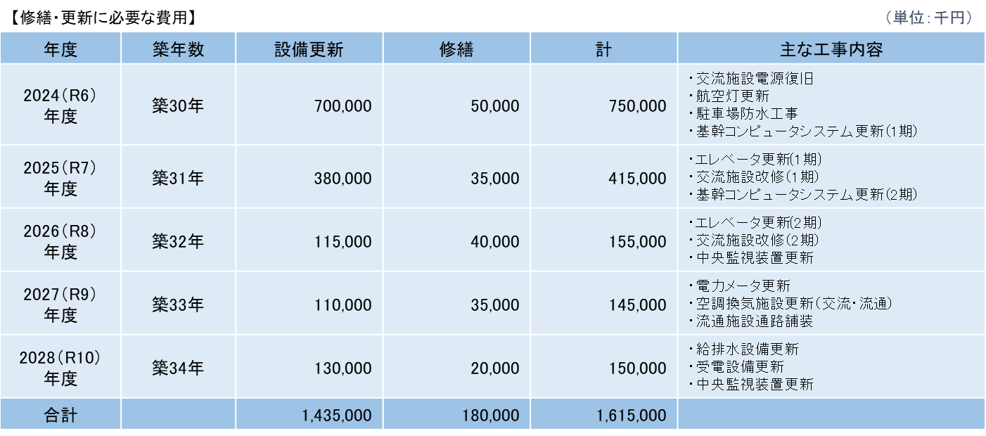  ※交流施設跡の活用方法等を踏まえ、2025年度末までに見直しを行う予定

P18 Ⅱ 今後の取組み  Ⅱ‐5 収支の見込み  - 交流施設跡の整備による市場機能向上や、他市場との連携等の取組みを進め、2029年度以降の黒字化を目指す。（目標：各年度の経常利益）  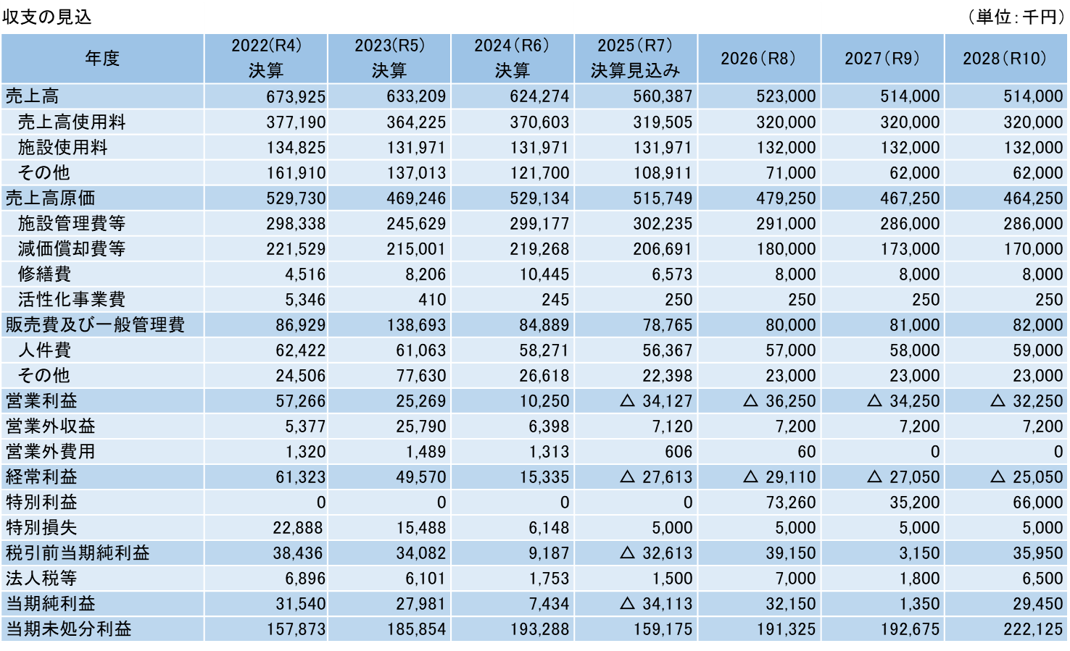 | P13 Ⅱ 今後の取組み  Ⅱ‐4 収支の見込み  - 効率的な経営を進めることにより、単年度黒字を維持する。（目標：各年度の経常利益）  